图 书 推 荐

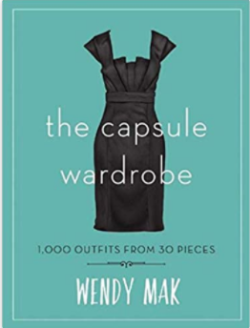
中文书名：《胶囊衣橱：极简衣物塑造你的个人风格》
英文书名：THE CAPSULE WARDROBE
作 者：Wendy Mak
出 版 社：Skyhorse
代理公司：ANA/Leah Guo
出版日期：2017年1月
页 数：240页
审读资料：电子稿
代理地区：中国大陆、台湾地区
类 型：生活时尚
中文简体字版曾授权，版权已回归
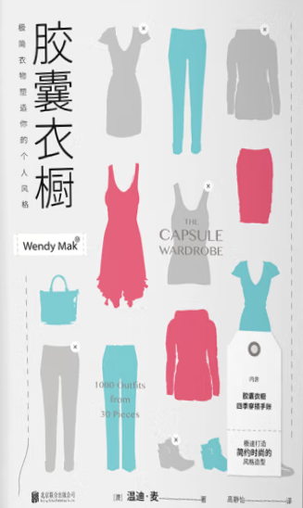
中简本出版记录
书 名：《胶囊衣橱：极简衣物塑造你的个人风格》
作 者：[澳] 温迪·麦
出版社：北京联合出版社
译 者：高静怡
出版年：2017年10月
页 数：192页
定 价: 88元
装 帧：平装

内容简介：

衣柜塞到爆，还是没有衣服穿？
衣服够多了，搭出来总是怪怪的？
跟着流行走，却穿成了“买家秀”？
一个功能强大的胶囊衣橱，将为你节约80%的金钱、70%的时间，帮助你快速识别值得入手的衣物，果断舍弃不再适合的衣物，减少不必要的穿衣烦恼，找到个人的穿衣风格，自信快乐地过好每一天。
不同于手机上的碎片式阅读，本书是对“胶囊衣橱”概念及应用方法进行的系统化梳理，明确了胶囊衣橱的定义、功能以及如何按需打造一个适合自己的、可应对不同场合的胶囊衣橱。
特别强调“心动”与“实用”。提出胶囊衣橱的规划原则，拆解其中的每件单品，提示单品选择时的注意点，给出胶囊衣橱在不同季节、不同场合的应用方法和搭配案例，实现胶囊衣橱全部内容的可视化。
精巧、人性化的书装设计。全书裸脊设计，可平摊阅读，保证舒适的阅读体验；特别设计出足够留白，为随手记下阅读心得和穿搭灵感提供便捷的操作体验。

随书特别定制全彩精美胶囊衣橱四季穿搭手账，记录一整年的穿搭心得，轻而易举打造出彰显个人风格的胶囊衣橱。

本书系统介绍了胶囊衣橱的概念、打造原则要点、衣物清单和搭配案例，指导读者重新审视自我，打造属于自己的胶囊衣橱，以有限的单品穿搭出无限的时尚造型，找到个人风格，轻简生活，让衣橱、生活和心灵回归舒适与自由。

作者简介：

温迪·麦（Wendy Mak），专业时装设计师，时尚博主，曾为数千人做过形象指导并多次发表视频演讲，教人如何简化自己的衣橱，做出zui适合自己的时尚选择，塑造简单却不乏味的个人风格。现居澳大利亚马鲁布拉。

目录：
致谢
01欢迎来到胶囊衣橱的世界
欢迎光临
杂乱的衣橱，杂乱的生活
什么是胶囊衣橱
清理杂乱的思维
如何使用胶囊衣橱
最后强调的几点
02清理你的衣橱
从衣橱出发，整理你的人生
首先，舍弃杂乱
03规划你的衣橱
你是哪种买家
二八法则
衣橱能反映你的生活方式吗
04胶囊衣橱打造方案
核心原则
着手打造你的胶囊衣橱
衣橱配方
05胶囊衣橱的“万能三十”
下装
上衣、衬衫和西装外套
连衣裙
夹克和大衣
鞋
包
关于颜色的建议
万能的胶囊衣橱出现了
06 穿搭的艺术
07 胶囊衣橱运用1：日常通勤
通勤必备小黑裙
用饰品制造新鲜感
一条黑色半身裙，三种搭配
08 胶囊衣橱运用2：休闲聚会
小黑裙再次登场
简洁时尚的休闲风
09 胶囊衣橱运用3：度假
假日里的夏装
不失风格的冬装
10 胶囊衣橱运用4：过冬
保暖衣和加绒衣
毛衣和大衣
靴子
冬季穿搭方案
11 树立风格的点睛之物
饰品多些也无妨
还要挑点什么
手镯和手链
项链
耳环
腰带
围巾和帽子
12 结语
几点建议
最重要的事
开始享受衣橱之乐吧

谢谢您的阅读！
请将回馈信息发至：郭丹娅 (Leah Guo)
安德鲁﹒纳伯格联合国际有限公司北京代表处
北京市海淀区中关村大街甲59号中国人民大学文化大厦1705室, 邮编：100872
电话：010-82449325
传真：010-82504200
Email: Leah@nurnberg.com.cn
网址：www.nurnberg.com.cn
微博：http://weibo.com/nurnberg
豆瓣小站：http://site.douban.com/110577/
微信订阅号：ANABJ2002


